◆美浜の発酵熟成文化

冬の日本海は大変波が高く漁に出ることができなかったため魚を保存して食べる知恵がうまれました。お漬物のように長い間、樽の中で糠漬けしたものが「へしこ」と呼ばれる美浜町の伝統の保存食です。ひと昔前までは「へしこ」は各家庭で作られていたので親から子へ、子から孫へと味が引き継がれておりました。
「美浜へしこ」の特徴は、塩漬け発酵した時にできた「シエ」を利用し、糠漬けする時に酒粕・トウガラシなど様々な調味料と併せ旨味をつけるところにあります。そうすることで塩辛いだけでなく深みのある味に仕上がります。
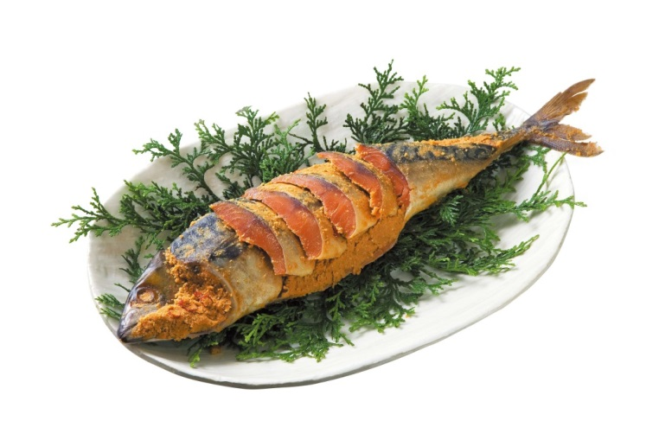
また、美浜町の漁村地域では、古くからブリなど魚体の大きい魚は獲れたてを食べるよりは少し寝かせてから食べた方がうまいとされてきました。
このように、発酵熟成は先人の普段の生活の中で培われてきた美浜町の文化です。
糠熟成 「美浜へしこ」

